Имеется система дифференциальных уравнений:
(1)
Также имеются собственные числа:

Найдем решение в виде:
(*)

Для получения матрицы А воспользуемся формулой:

(v)

Получим случайную матрицу Т:

Проверим матрицу на вырожденность:

Матрица невырожденнная, значит дальнейшие расчеты имеют место быть.

Запишем диагональную матрицу В, состоящую из собственных чисел:

Составим матрицу А по правилу (v):

Система (1) имеет вид:

(2)

Рассчитаем собственные вектора и числа:

Проверим, что собственные вектора и числа рассчитаны правильно:

,

где - вектор-столбец матрицы

Для :

Для :

Для :

Для :

Зададим вектор начальных условий:

Найдем коэффициенты . Из уравнения (*) можно сказать, что:

Тогда:

Запишем уравнения (*):

Пусть имеется матрица H:

Тогда :
(**)
Найдем :

Запишем уравнение (**):

(***)
Пусть:

Тогда уравнение (***) примет вид :

Запишем это уравнение в следующем виде:

(3)

Введем голономную связь , тогда система (3) примет вид:

(4)

Проверим влияние выражения из первого уравнения системы (4), а также каждого случая соберем схему для анализа процессов в исходной системе и системе пониженного порядка. Анализ будем проводить в ПО SimInTech.

Выразим из (4):

После подстановки в исходную систему (2), получаем:

Для остальных аналогичным образом подставляем . В результате получаем следующую систему пониженного порядка:

(5)

Выразим из (4):

После подстановки в исходную систему (2), получаем:

(6)
Выразим из (4):

После подстановки в исходную систему (2), получаем:

(7)
Выразим из (4):

После подстановки в исходную систему (2), получаем:
(8)
Промоделируем все ранее полученные системы. Для этого соберем следующую схему в по SimInTech:
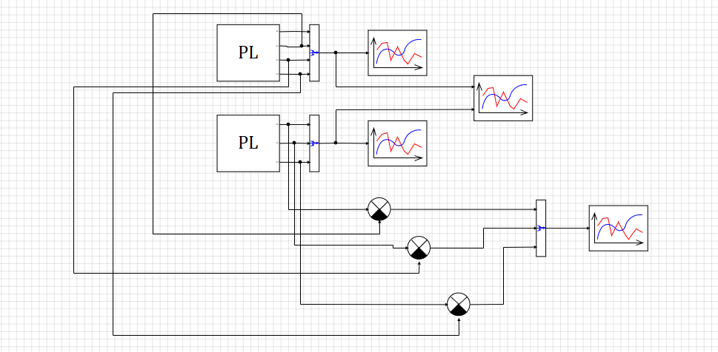Рисунок 1: Схема для моделирования в SimInTech

На Рисунок 2 представлен график исходной системы (2).
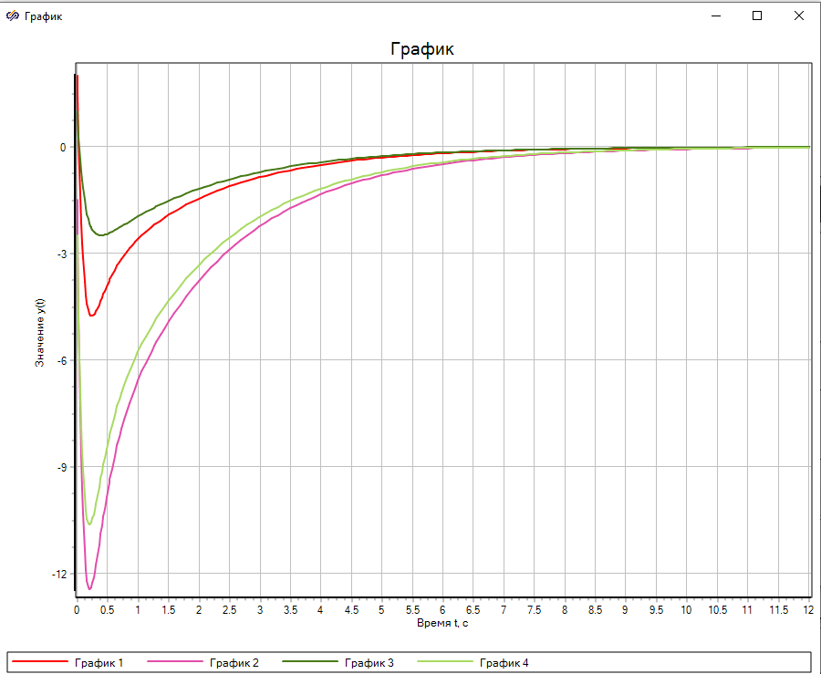Рисунок 2: График исходной системы (2)

На Рисунок 3, Рисунок 5, Рисунок 7, Рисунок 9 показаны графики систем с пониженным порядком. Из этих графиков можно заметить, что все получили другой характер движения. Также на Рисунок 4, Рисунок 6, Рисунок 8, Рисунок 10 приведены графики ошибки между системами. Если сравнивать графики ошибок с разными выраженными , видно что в разных случаях ошибка отличается. Можно предположить, что это зависит от коэффициента при в уравнении при голономной связи (см. (4)).
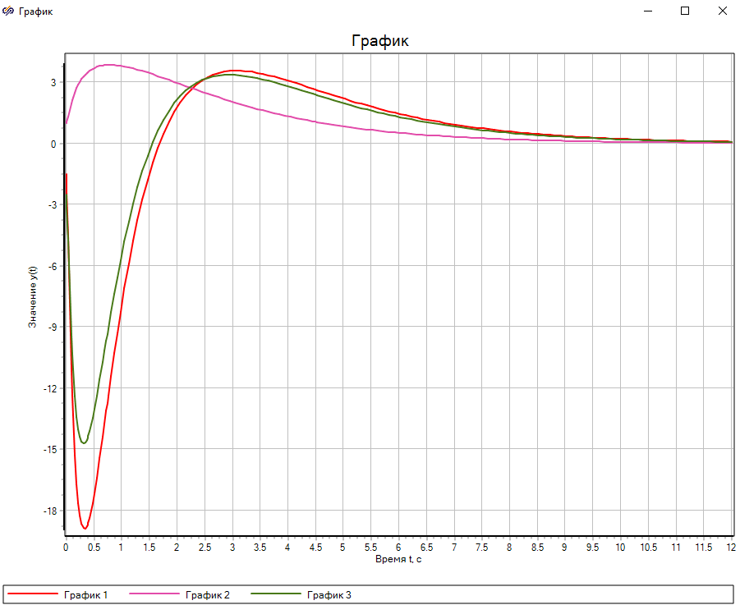Рисунок 3: График системы (5 ) с пониженным порядком, выражен x1
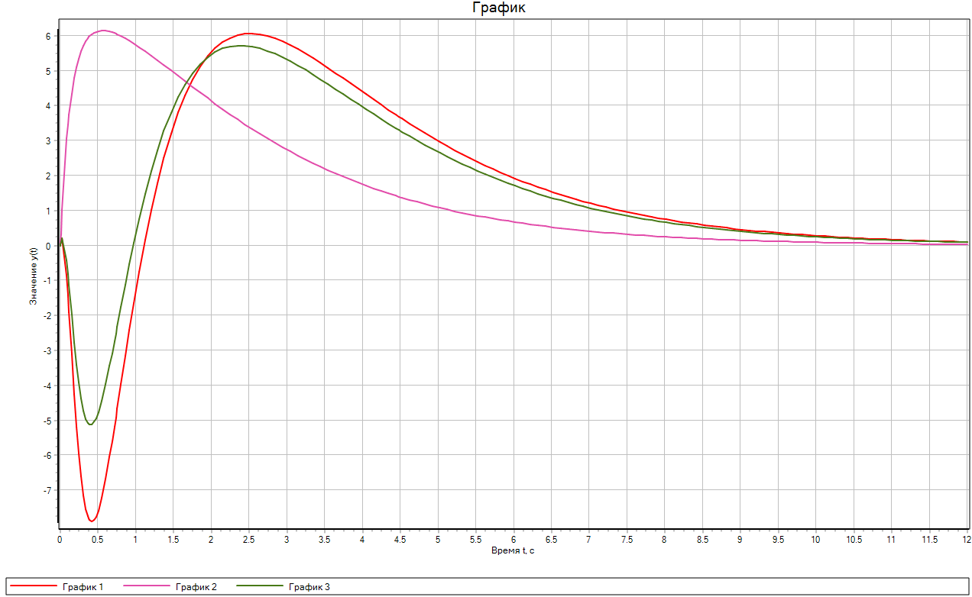Рисунок 4: Ошибка между исходной системой(2) и системой (5)

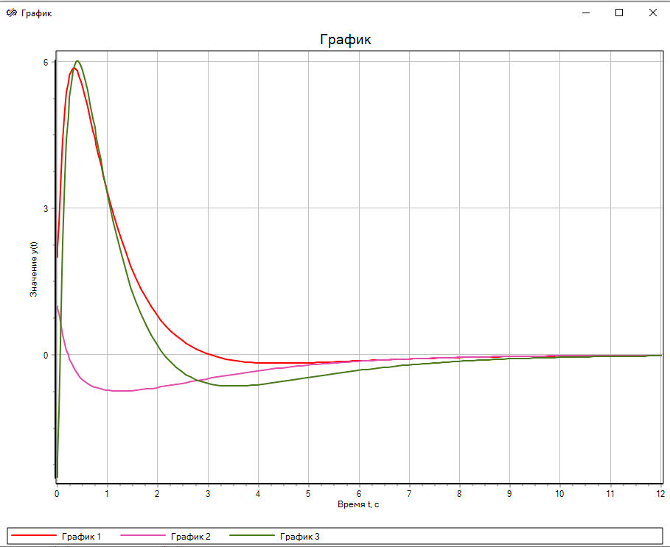Рисунок 5: График для системы (6), выражен х2
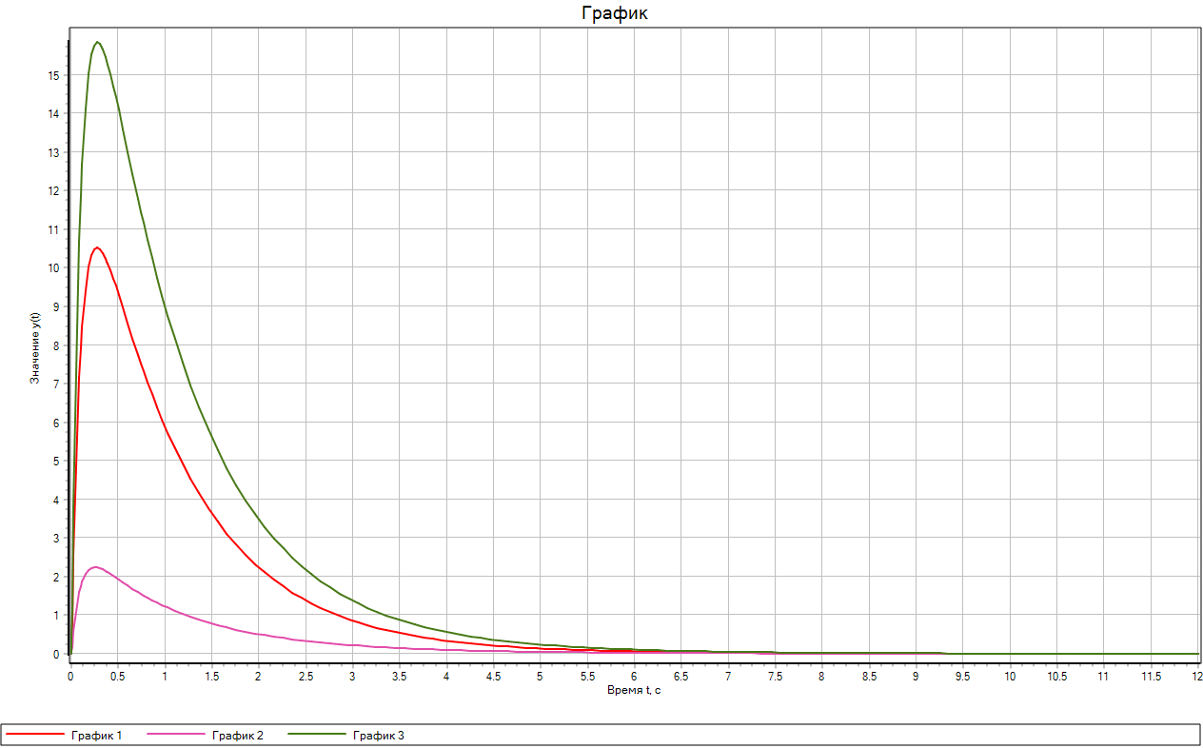Рисунок 6: Ошибка между системой (2) и системой (6)
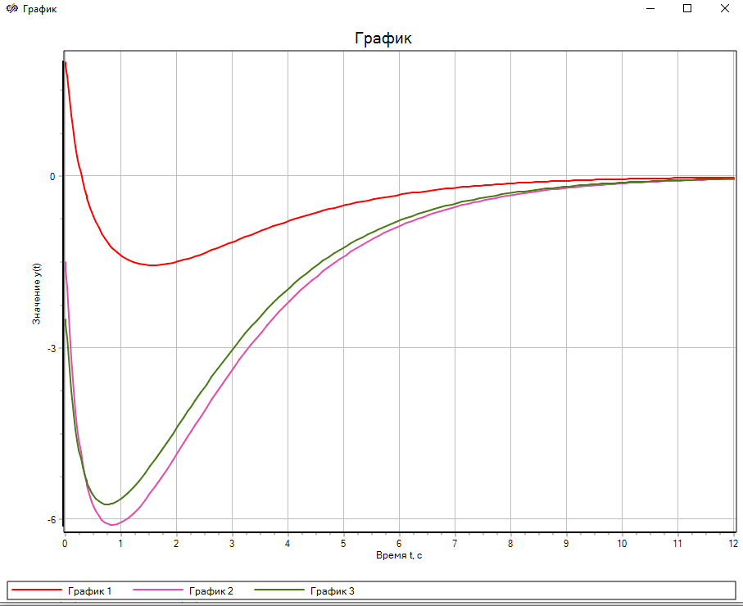Рисунок 7: График системы (7), выражен х3
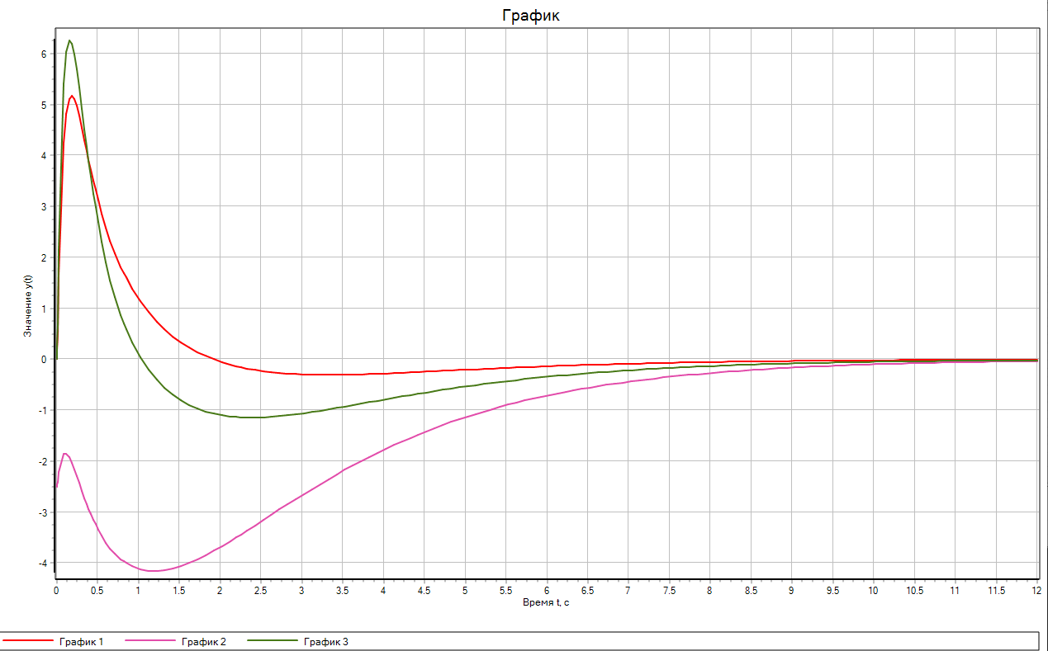Рисунок 8: График ошибки между системой (2) и системой (7)
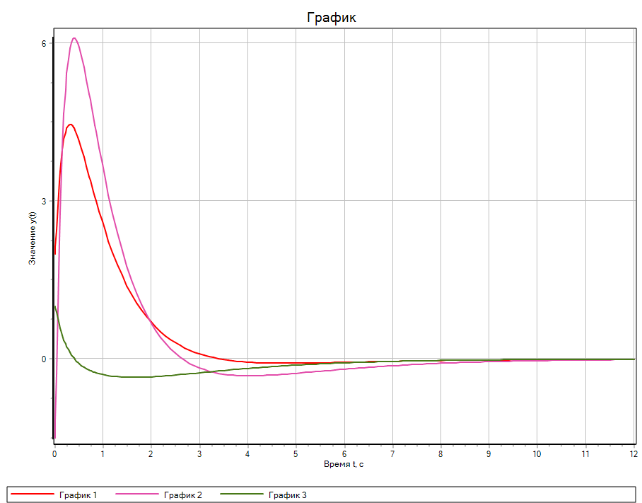Рисунок 9: График системы (8)
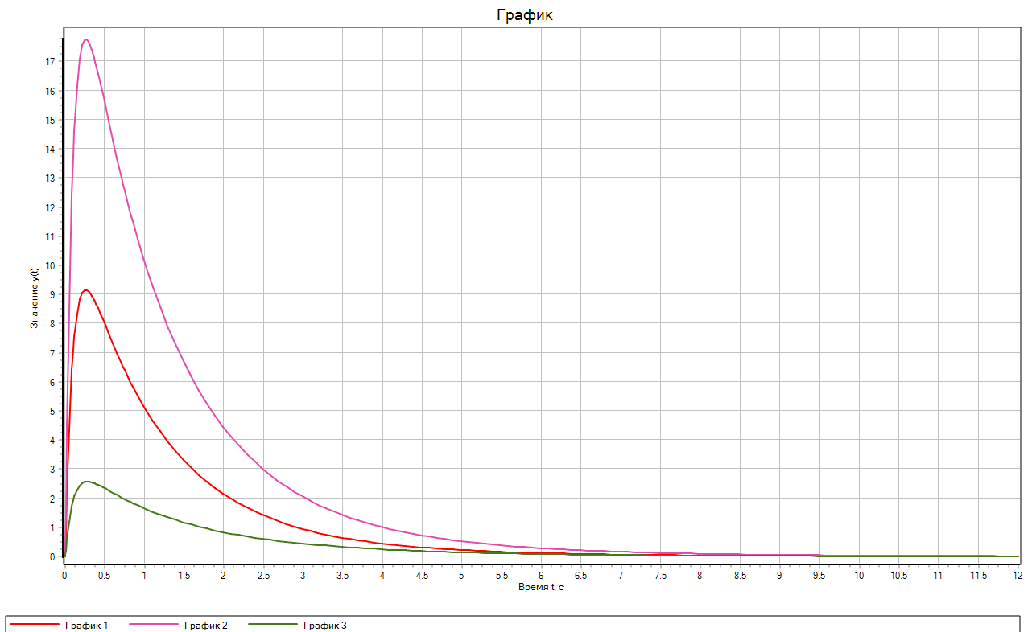Рисунок 10: График ошибки между системой (2) и системой (8)
Параметры используемые в схеме:
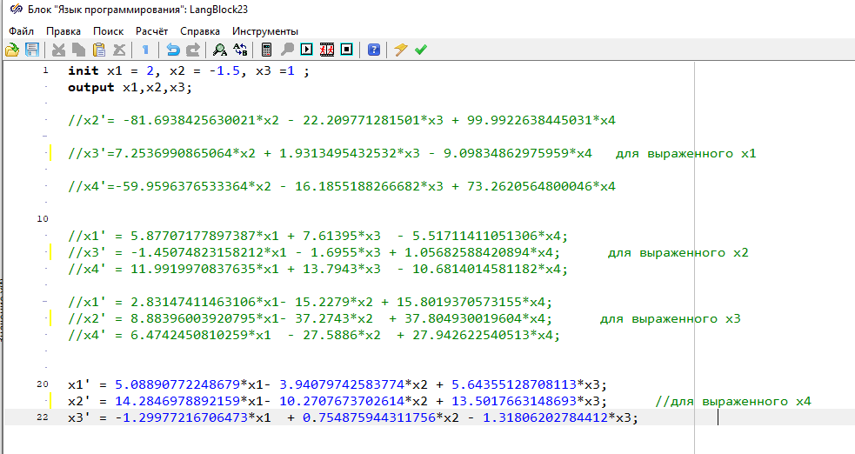Рисунок 11: Параметры используемые для моделирования

